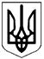
ПЕНСІЙНИЙ ФОНД УКРАЇНИ

ГОЛОВНЕ УПРАВЛІННЯ ПЕНСІЙНОГО ФОНДУ УКРАЇНИ В ЧЕРКАСЬКІЙ ОБЛАСТІ

Н А К А З

від 20 р. Черкаси №

Про внесення змін до наказу Головного управління Пенсійного фонду України в Черкаській області від 20.10.2011 № 148 «Про організацію виконання норм Закону України «Про доступ до публічної інформації»

Відповідно до Закону України «Про доступ до публічної інформації» (із змінами), Указу Президента України від 05.05.2011 № 547 «Питання забезпечення органами виконавчої влади доступу до публічної інформації», пункту 10 Положення про головні управління Пенсійного фонду України в Автономній Республіці Крим, областях, містах Києві та Севастополі, затвердженого постановою правління Пенсійного фонду України від 22.12.2014
№ 28-2 (із змінами), постанови правління Пенсійного фонду України від 15.08.2011 № 22-1 «Про організацію виконання норм Закону України
«Про доступ до публічної інформації» (із змінами),

НАКАЗУЮ:
- Затвердити у новій редакції Форми для подання запиту на отримання публічної інформації, що додаються.
- Затвердити у новій редакції Порядок складання, подання запиту на публічну інформацію та її отримання у Головному управлінні Пенсійного фонду України в Черкаській області, що додається.
- Контроль за виконанням цього наказу залишаю за собою.

В. о. начальника
Головного управління Анна ВОВКОГОН

Вовкогон Анна Михайлівна

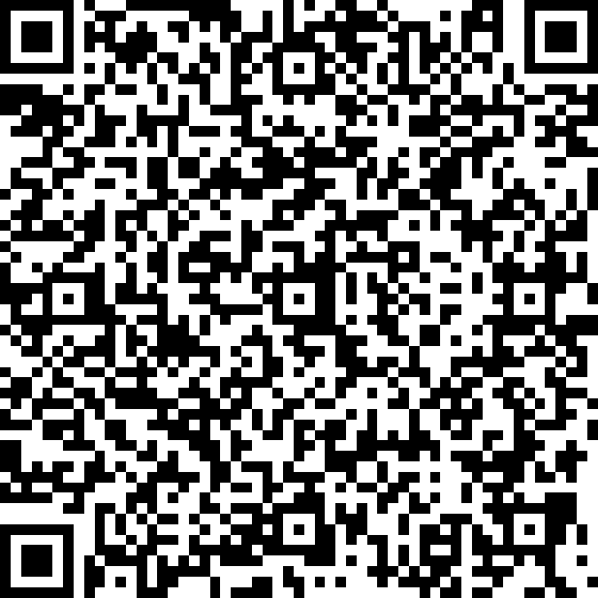
Головне управління ПФУ в Черкаській області

КНЕДП - ІДД ДПС

